В МКОУ «Ильменская СОШ» 21 ноября проведен Урок Победы в рамках проекта ВПП «ЕДИНАЯ РОССИЯ» «Историческая память» Волгоградского регионального отделения, который приурочен к началу контрнаступления советских войск под Сталинградом.

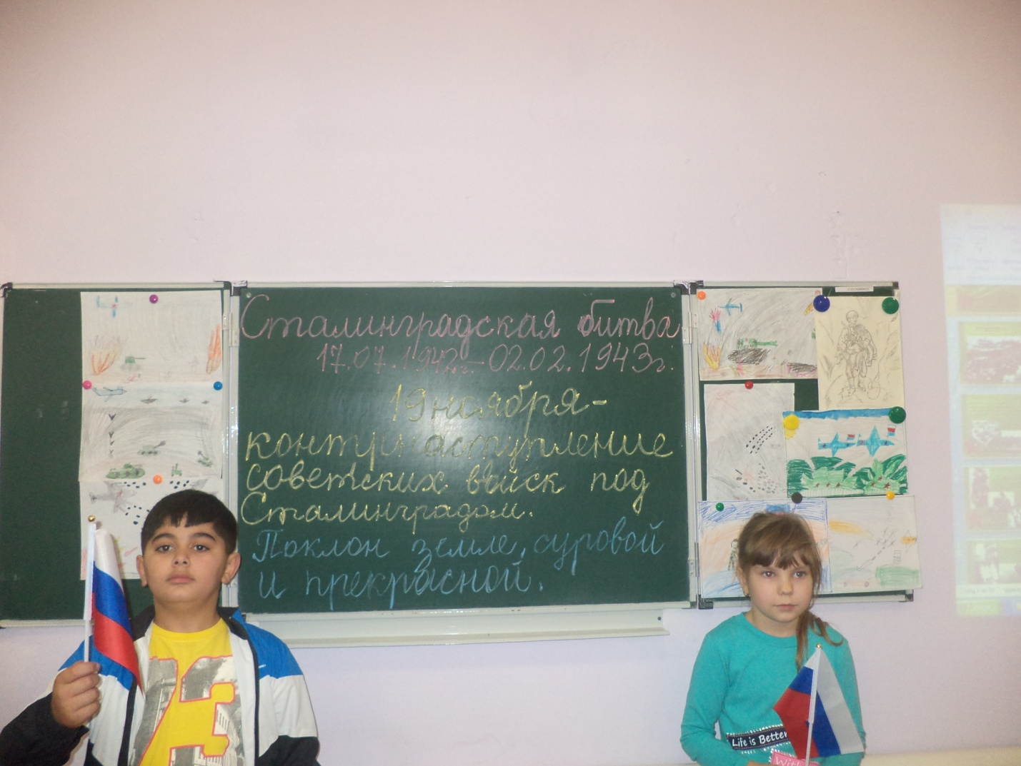
Победители конкурса рисунков «Ковал победу Сталинград» (3-4кл.)

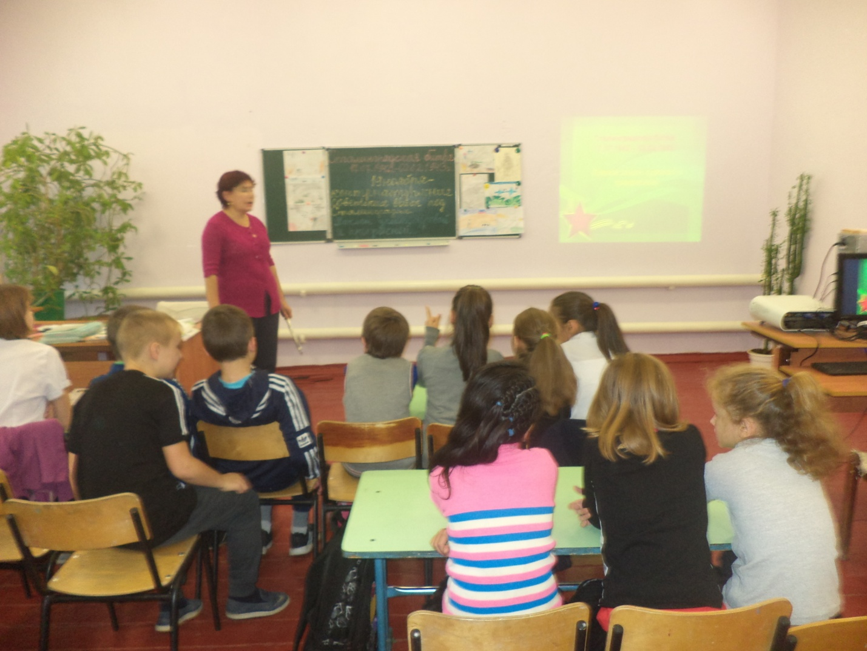

Проведение кл. часа «Выстоял бессмертный Сталинград»

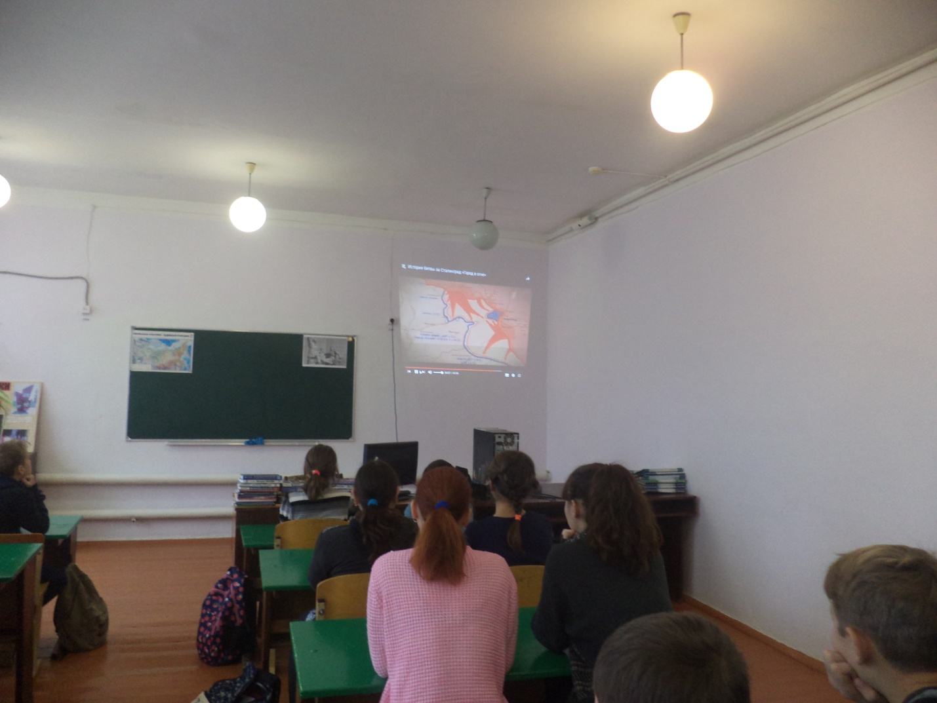
Просмотр видеофильма «Город в огне» (8-11кл) с обсуждением значения контрнаступления Советских войск под Сталинградом.

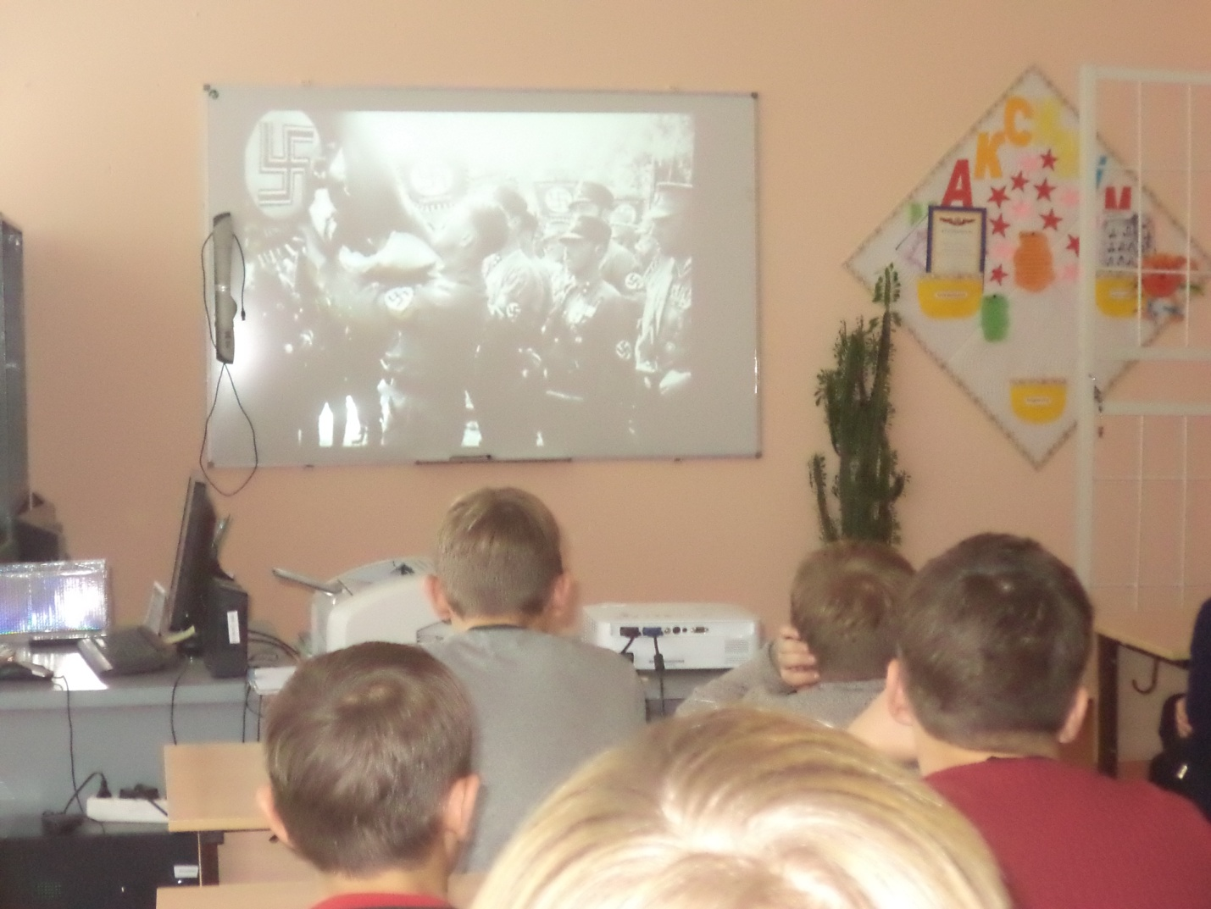

Просмотр фильма «Обыкновенный фашизм» и обсуждение выступления школьника из Нового Уренгоя в бундестаге.

